 | COLÉGIO PEDRO II – UNIDADE ESCOLAR SÃO CRISTÓVÃO III  SEGUNDA ETAPA LETIVA / 2009  PROVA DE MATEMÁTICA II – 2ª SÉRIE – TARDE  COORDENADORA: MARIA HELENA M. M. BACCAR  PROFESSOR: ___________________________ DATA: ____________ | NOTA:
NOME: __________________________________________________ Nº: ______ TURMA: _______

ESTA PROVA VALE 3,5 PONTOS.
NÃO SERÃO ACEITAS RESPOSTAS SEM AS DEVIDAS JUSTIFICATIVAS.

QUESTÃO 1 (Valor: 0,5)
Resolva, em lR, a inequação exponencial abaixo:
$${\left(\frac{1}{9}\right)}^{3−x}<\text{27}$$

QUESTÃO 2 (Valor: 1,0)
Uma pessoa aplicou um capital de R$ 20.000,00 num fundo de investimento. A expressão que fornece o capital acumulado Q(t) após t anos é $Q(t)=\text{20000}\text{.} \left(\frac{3}{2}\right) ^{\frac{t}{4}}$.

a) Qual será o valor do capital acumulado após 8 anos?

b) Quanto tempo é necessário para que o capital acumulado atinja o valor de R$ 67.500,00?

QUESTÃO 3 (Valor: 1,0)
Resolva, em lR, a equação exponencial $3^{2x}−8\text{.}3^{x}−9=0$.

.

QUESTÃO 4 (Valor: 1,0)
O gráfico abaixo representa a função $f(x)= a\text{.} 2^{x}+b$:

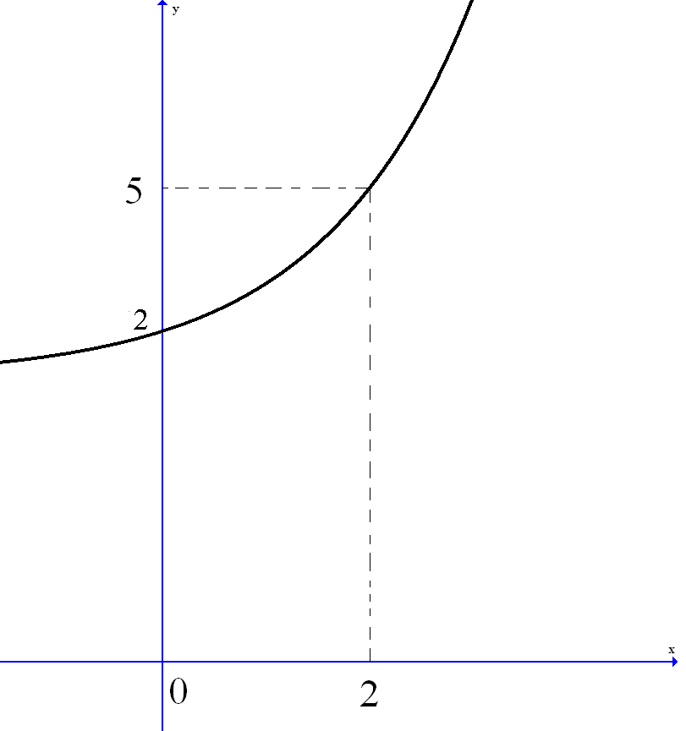

a) Determine os valores de a e de b.

b) Calcule $f(−1)$.

